程控智能篇（1）：装配单片机基本系统

【涉及知识】了解单片机在自动控制领域里的应用、认识单片机最小系统、内部组成等相关技术。
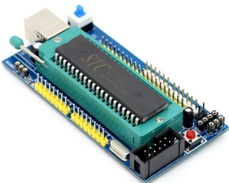
【项目说明】
目前单片机渗透到我们生活的各个领域，几乎很难找到哪个领域没有单片机的踪迹。小到电话、玩具、手机、各类刷卡机、电脑键盘、彩电、冰箱、空调、电磁炉，大到汽车、工业自动控制、机器人、导弹导航装置，甚至是美国的火星车，这些设备里面都含有一个或者多个单片机。单片机的数量不仅远超过PC机，甚至比人类的数量还要多。因此，单片机的学习、开发与应用将造就一大批软硬件工程师。所以，通过学习单片机，我们将综合掌握模拟电路、数字电路基础，同时对C语言或汇编语言有一定的了解。
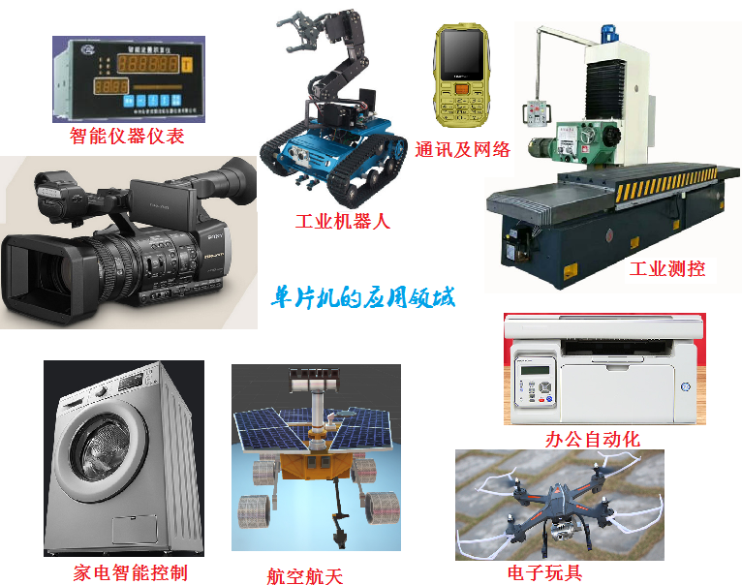
【任务实施】
一、单片机概述
1、何谓单片机：一台能够工作的计算机要有这样几个部份构成：CPU（进行运算、控制）、RAM（数据存储）、ROM（程序存储）、I/O（输入/输出设备，例如：串行口、并行输出口等）。在个人计算机上这些部份被分成若干块芯片，集中安装在主板上。而在单片机中，这些部份，全部被做到一块集成电路芯片中了，所以就称为单片（单芯片）机，而且有一些单片机中除了上述部分外，还集成了其它部份如A/D（模数转换器），D/A（数模转换器）等。此时，估计大家会疑问PC中的CPU一块就要卖几千块钱，这么多东西做在一起，还不得买个天价！再说这块芯片也得非常大了？
不，单片机的价格并不高，从几元人民币到几十元人民币，体积也不大，一般用40脚封装，当然功能多一些单片机也有引脚比较多的，如68引脚，功能少的只有10多个或20多个引脚，有的甚至只8只引脚。为什么会这样呢？功能有强弱，打个比方，市场上面有的组合音响一套才卖几百块钱，可是有的一台功放机就要卖好几千。另外这种芯片的生产量很大，技术也很成熟，51系列的单片机已经做了十几年，所以价格就低了。既然如此，单片机的功能肯定不强，干吗要学它呢？话不能这样说，实际工作中并不是任何需要计算机的场合都要求计算机有很高的性能，一个控制电冰箱温度的计算机难道要用PIII？应用的关键是看是否够用，是否有很好的性能价格比。所以8051出来十多年，依然没有被淘汰，还在不断的发展中。
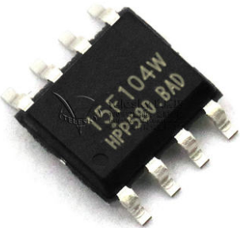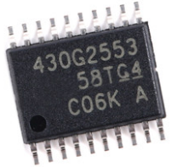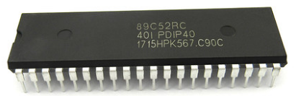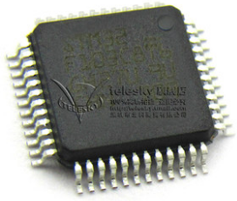
2、MCS51单片机和8051、8031、89C51等的关系我们平常老是讲8051，又有什么8031，现在又有89C51，它们之间究竟是什么关系?
MCS51是指由美国INTEL公司（对了，就是大名鼎鼎的INTEL）生产的一系列单片机的总称，这一系列单片机包括了好些品种，如8031，8051，8751，8032，8052，8752等，其中8051是最早最典型的产品，该系列其它单片机都是在8051的基础上进行功能的增、减、改变而来的，所以人们习惯于用8051来称呼MCS51系列单片机，而8031是前些年在我国最流行的单片机，所以很多场合会看到8031的名称。INTEL公司将MCS51的核心技术授权给了很多其它公司，所以有很多公司在做以8051为核心的单片机，当然，功能或多或少有些改变，以满足不同的需求，其中89C51就是这几年在我国非常流行的单片机，它是由美国ATMEL公司开发生产的。以后我们将用89C51来完成一系列的实验。
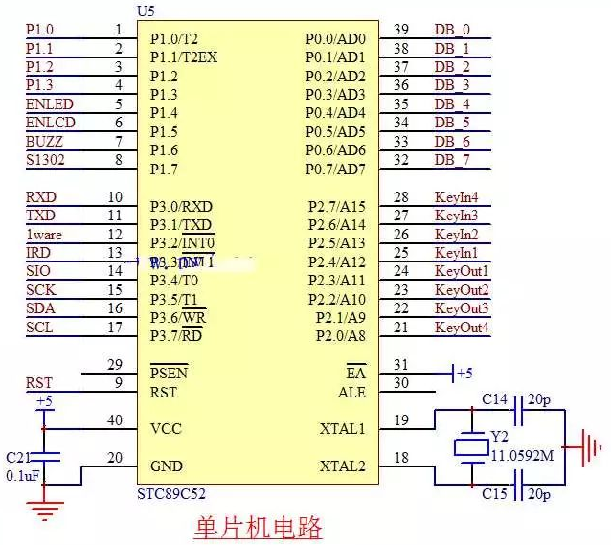
二、认识单片机最小系统
如图所示89c51最小系统原理图的功能详解
1．电源电路：电源电路就是单片机的供电电路，一般是3.3V或者5V，具体多少要参考各种型号的单片机的工作电压，通常情况下是5V，这里是指通常情况下。
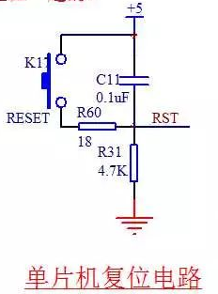
2．时钟电路：时钟电路就是晶振电路，一般选择12Mhz的晶振，方便使用定时器、计数器的功能。AT 89C51中有高增益的反相放大器，它是是构成内部振荡器的主要单元，XTAL2和引脚XTAL1分别是该放大器的输出端和输入端。片外石英晶体或陶瓷谐振器和放大器共同构成自激振荡器，旁路电容Cl、C2与外接石英晶体（或陶瓷谐振器）接在具有反馈功能的放大器中，构成了并联反馈振荡电路。对外接旁路电容Cl、C2即使没非常严厉的要求，但是电容容量的大小也会轻微影响振荡器频率的稳定性、振荡频率的幅值、起振的难易程序程度和温度稳定性等等。加入使用石英晶体，通常电容选择30pF±10pF，而如果使用陶瓷谐振器，通常选择电容40pF±10F。
3．复位电路：无论是在单片机刚开始接上电源时，还是运行过程中发生故障都需要复位。复位电路用于将单片机内部各电路的状态恢复到一个确定的初始值，并从这个状态开始工作。
单片机的复位条件：必须使其RST引脚上持续出现两个（或以上）机器周期的高电平。
单片机的复位形式：上电复位、按键复位。上电复位电路中，利用电容充电来实现复位。在电源接通瞬间，RST引脚上的电位是高电平（Vcc），电源接通后对电容进行快速充电，随着充电的进行，RST引脚上的电位也会逐渐下降为低电平。只要保证RST引脚上高电平出现的时间大于两个机器周期，便可以实现正常复位。按键复位电路中，当按键没有按下时，电路同上电复位电路。如在单片机运行过程中，按下RESET键，已经充好电的电容会快速通过200Ω电阻的回路放电，从而使得RST引脚上的电位快速变为高电平，此高电平会维持到按键释放，从而满足单片机复位的条件实现按键复位。假如我们的单片机程序有 100 行，当某一次运行到第 50 行的时候，突然停电了，这个时候单片机内部有的区域数据会丢失掉，有的区域数据可能还没丢失。那么下次打开设备的时候，我们希望单片机能正常运行，所以上电后，单片机要进行一个内部的初始化过程，这个过程就可以理解为上电复位，上电复位保证单片机每次都从一个固定的相同的状态开始工作。这个过程跟我们打开电脑电源开电脑的过程是一致的。当我们的程序运行时，如果遭受到意外干扰而导致程序死机，或者程序跑飞的时候，我们就可以按下一个复位按键，让程序重新初始化重新运行，这个过程就叫做手动复位，最典型的就是我们电脑的重启按钮。这张最小系统的电路图节选自我们的 KST-51 开发板原理图，下面我们就照这张电路图来具体分析最小系统的三要素。
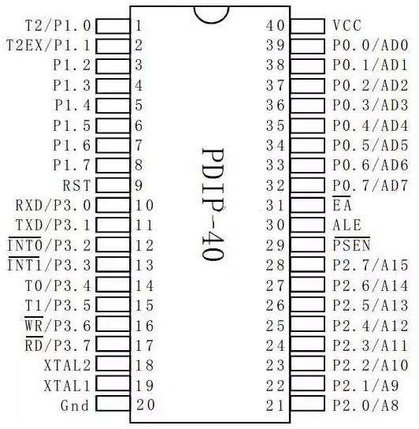
三、装配单片机最小系统
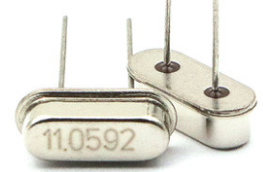
1．装配电源：电源这个很好理解，电子设备都需要供电。目前主流单片机的电源分为 5V 和 3.3V 这两个标准，当然现在还有对电压要求更低的单片机系统，一般多用在一些特定场合，我们不做过多的关注。我们所选用的 STC89C52，它需要 5V的供电系统，我们的开发板是使用USB口输出的5V直流直接供电的。从图可以看到，供电电路在40脚和20脚的位置上，40脚接的是+5V，通常也称为VCC或VDD，代表的是电源正极，20脚接的是GND，代表的是电源的负极。+5V和GND之间还有个电容，作用我们下节课介绍，然后根据电路图焊接好电源线，一定要注意电源线的极性，焊接电源线时管脚一定处理好，不能有多余的没有焊接在一起的裸露导线，否则会造成短路而损坏电源或其他器件。
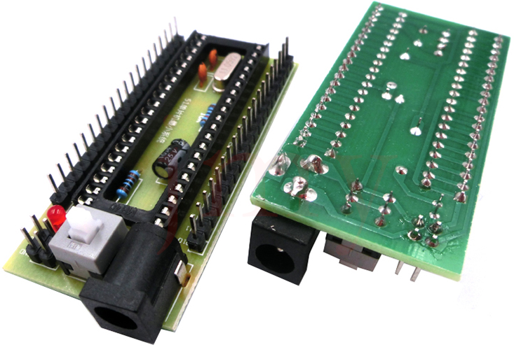
2．装配晶振：又叫石英晶体振荡器，从这个名字我们就可以看出来，它注定一生都要不停振荡的。他起到的作用是为单片机系统提供基准时钟信号，类似于我们部队训练时喊口令的人，单片机内部所有的工作都是以这个时钟信号为步调基准来进行工作的。STC89C52单片机的18脚和19脚是晶振引脚，我们接了一个11.0592M 的晶振（它每秒钟振荡 11,059,200次），外加两个20pF 的电容，电容的作用是帮助晶振起振，并维持振荡信号的稳定。焊接晶振时一定速度要快，否则会损坏该器件。
3．装配复位电路：如图左侧是一个复位电路，接到了单片机的 9 脚RST(Reset)复位引脚上，然后根据图示安装复位电路。
电源、晶振、复位构成了单片机最小系统的三要素，也就是说，一个单片机具备了这三个条件，就可以运行我们下载的程序了，其他的比如 LED小灯、数码管、液晶等设备都是属于单片机的外部设备，即外设。最终完成我们想要的功能就是通过对单片机编程来控制各种各样的外设实现的。
4．调试单片机最小系统，装配完成后通电测试，为了能够看到控制效果，最好将P1口的所有LED灯和限流电阻也装配上，这样只要安装正确的话就能看到LED灯在单片机的控制下闪烁的效果了，也就说明项目顺利完成啦！
四、成果展示及评价
评价者 | 单片机概述  （30） | 单片机电源电路  （20） | 单片机振荡电路  （20） | 单片机复位电路  （30） | 成绩
自评
辅导员
说明：总评成绩=自评*0.5+辅导员*0.5；总评：
总评成绩≥85,获得5学分；85>总评成绩≥75,获得4学分；75>总评成绩,获得3学分。
五、任务结束收拾归位所用设备工具（4S要求）。

